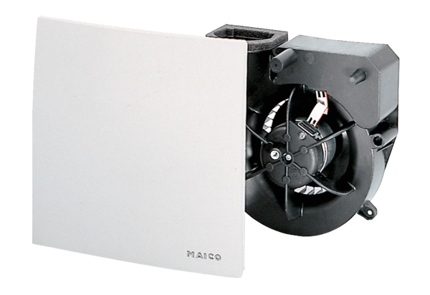Wkład wentylatora ER 60 FOpakowanie jednostkowe: 1 sztukaAsortyment: B
Numer artykułu: 0084.0102Producent: MAICO

